Техническое задание

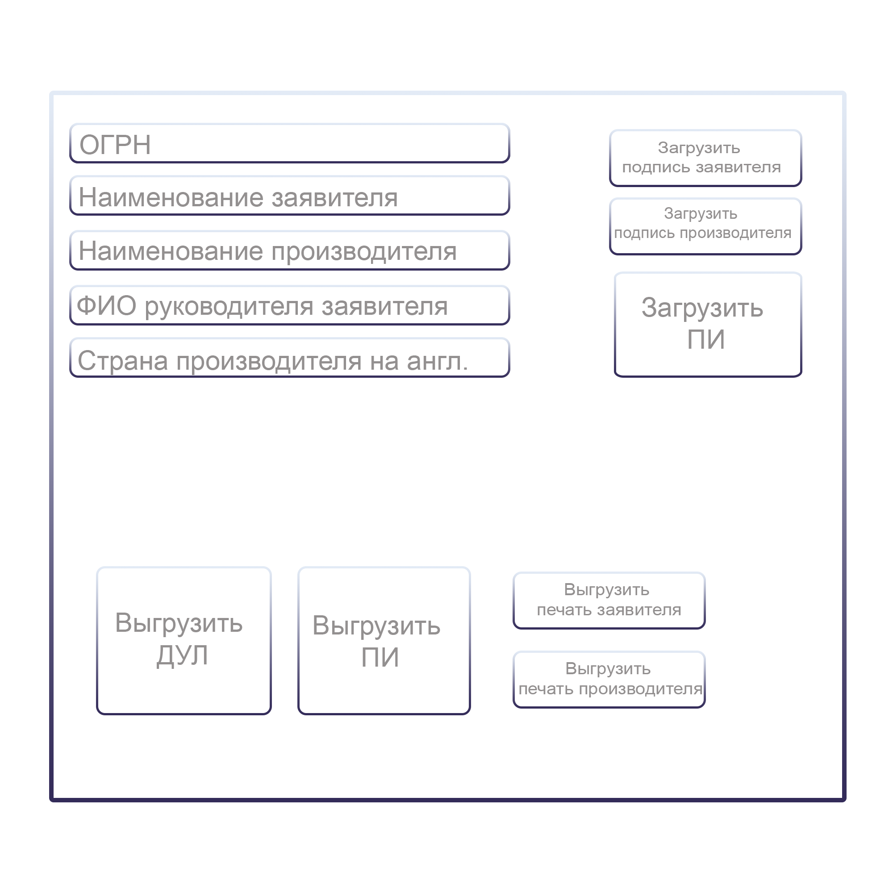

# Возможности:

1. Выгрузка печати заявителя
2. Выгрузка печати производителя
3. Выгрузка договора уполномоченного лица
4. Выгрузка подписанного протокола

# Требования



1. Выгрузка печати заявителя

Пример:

- в формате .png

-c прозрачным фоном

-диаметр внешнего кольца 4 см

-диаметр внутреннего кольца 3 см

- цвет #0000ff

-название компании по центру - шрифт настраивается автоматически в зависимости от количества символов в названии, само название переноситься из поля ввода «Наименование заявителя»

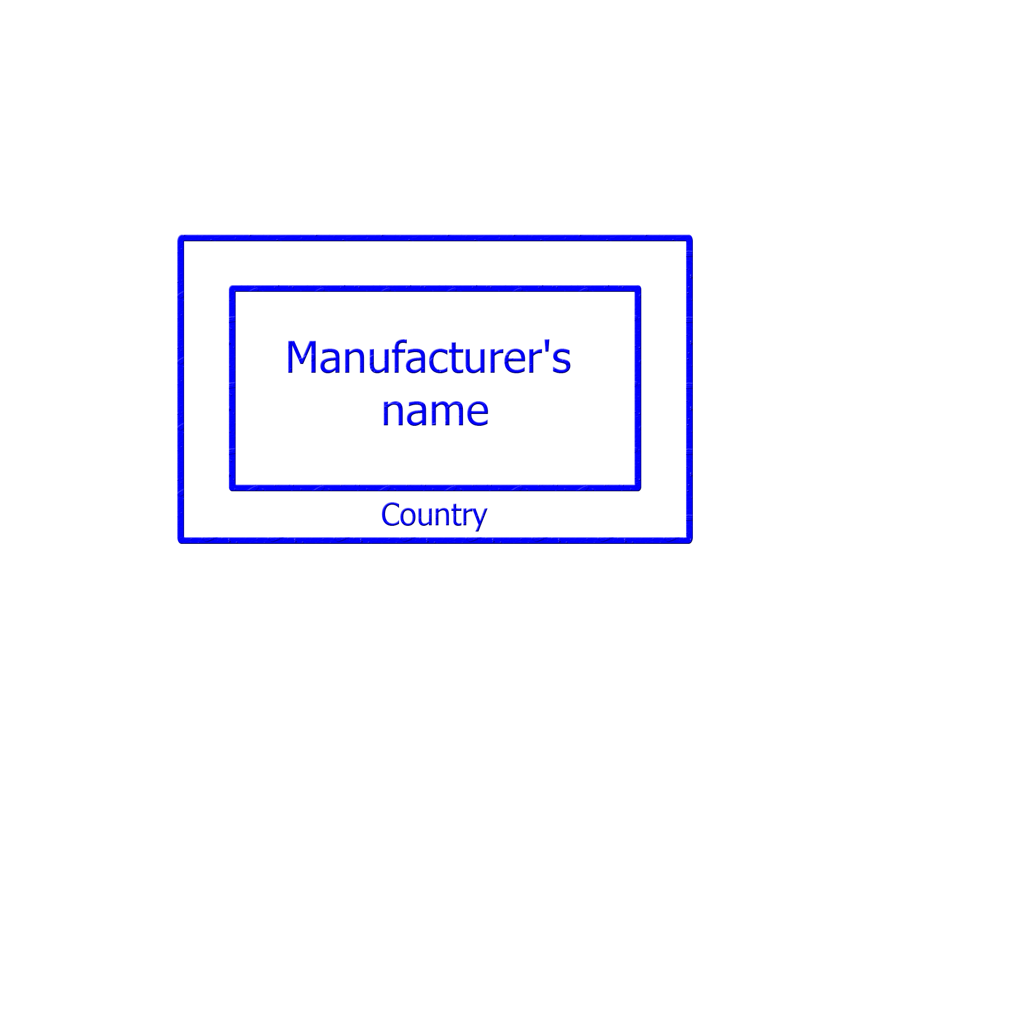

- между кольцами надпись : ОБЩЕСТВО С ОГРАНИЧЕННОЙ ОТВЕТСТВЕНОСТЬЮ * ОГРН 1234567891234 * , где «1234567891234» переноситься из поля ввода «ОГРН»

1. Выгрузка печати производителя

Пример:

- в формате .png

-c прозрачным фоном

-размер внешнего прямоугольника 5 см – ширина, 3 см - высота

-размер внутреннего прямоугольника 4 см – ширина, 2 см - высота

- цвет #0000ff

-название компании по центру - шрифт настраивается автоматически в зависимости от количества символов в названии, само название переноситься из поля ввода «Наименование производителя»

- между прямоугольниками внизу по центру надпись : Страна, где «Страна» переноситься из поля ввода «Страна производителя на англ.»

1. Выгрузка подписанного протокола

- файл загружается с помощью кнопки «Загрузить ПИ»

- выгружается с помощью кнопки «Выгрузить ПИ»

- в формате .pdf в черно белом варианте

Далее данный дублируются на каждой странице:

- с цветной печатью заявителя (требования к печати выше в п.1) в нижнем левом углу с отступами от краев листа по 2 см

- с цветной подписью заявителя (загружается с помощью кнопки «Загрузить подпись») в нижнем левом углу с отступами от краев листа по 2 см

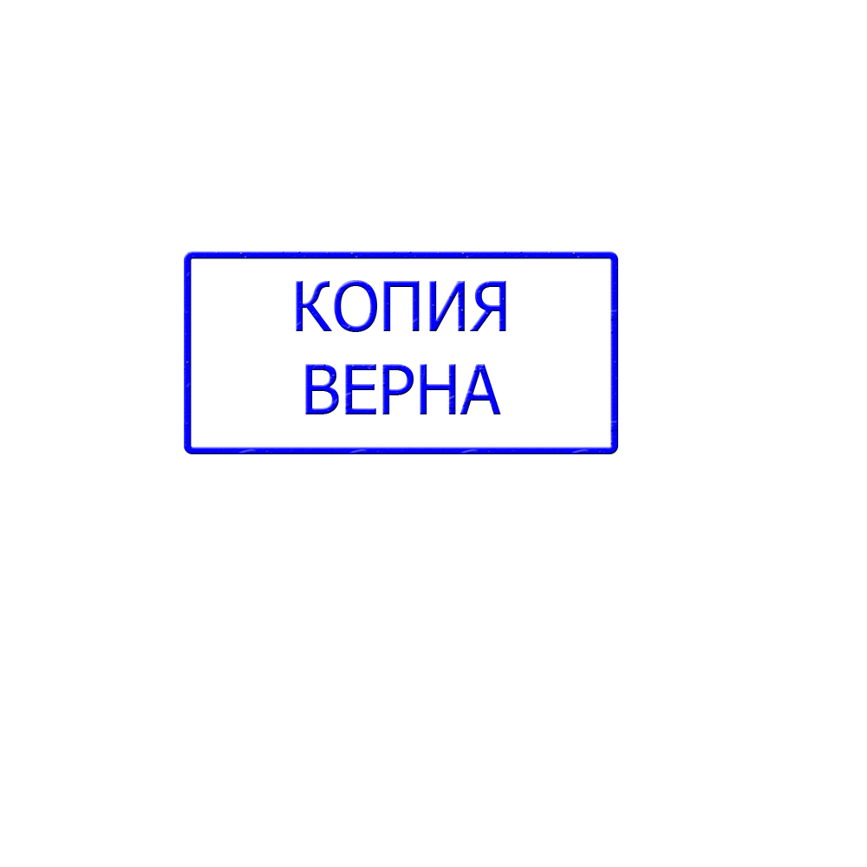

- с цветной печатью копия верна (размер 3- ширина, 2 см – высота)

в нижнем левом углу с отступами от краев листа по 2 см от левого края

и 6,5 см от нижнего края

1. Выгрузка договора уполномоченного лица:

- с печатью производителя (требования к печати выше в п.2) в черно белом варианте на втором листе договора уполномоченного лица ниже данных (наименование, страна) производителя на 0,5 см

- с черно белой подписью производителя (загружается с помощью кнопки «Загрузить подпись производителя») на втором листе договора уполномоченного лица ниже данных (наименование, страна) производителя на 0,5 см

- с печатью заявителя (требования к печати выше в п.1) в черно белом варианте на втором листе договора уполномоченного лица ниже данных заявителя (наименование, ОГРН, ФИО руководителя) на 0,5 см

- с черно белой подписью заявителя (загружается с помощью кнопки «Загрузить подпись заявителя») на втором листе договора уполномоченного лица ниже данных заявителя (наименование, ОГРН, ФИО руководителя) на 0,5 см

- с печатью заявителя (требования к печати выше в п.1) в цветном варианте на каждом листе договора уполномоченного лица в нижнем левом углу с отступами от краев листа по 2 см

- с цветной подписью заявителя (загружается с помощью кнопки «Загрузить подпись») в нижнем левом углу с отступами от краев листа по 2 см

- с заполненными данными (наименование и страна) производителя на первом и втором листе выделено в файле «Шаблон Договор УЛ(обновлен)» желтым

- с заполненными данными (наименование, ОГРН, ФИО руководителя) заявителя на первом и втором листе выделено в файле «Шаблон Договор УЛ(обновлен)» желтым цветом

- с номером контракта на первом листе, рандомное трехзначное число

- с датой контракта, текущая дата минус 1 месяц